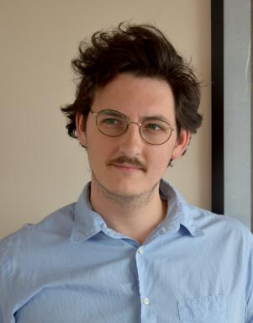 Thomas Mercier-Bellevue ATER - Sorbonne-Université (UFR de philosophie)Docteur - ER 3552 (Centre Victor Basch)

Identifiants chercheurs

- IdHAL : thomas-mercier-bellevue
- IdRef : 256083150
- ResearcherID : DGZ-0447-2022

Présentation

Thomas Mercier-Bellevue est normalien, agrégé et docteur en philosophie. En 2023 il a soutenu, sous la direction de Marianne Massin (Sorbonne Université – Centre Victor Basch), une thèse intitulée À l’écoute du mainstream. Pour une philosophie des musiques consensuelles. Actuellement ATER en esthétique et philosophie de l’art à Sorbonne Université, il poursuit ses recherches sur l’écoute des musiques populaires, et plus particulièrement sur l’expérience de la fête. Il travaille également sur l’œuvre du philosophe américain Arthur C. Danto. Son dernier article en date, intitulé « Quand la critique rock rencontre le disco. Rhétorique d’une incompréhension. », a paru en 2021 dans le n° 27 de la Nouvelle Revue d’Esthétique.

Publications

Ouvrages (1)

À l’épreuve de l’art. Expériences esthétiques et attitudes philosophiques
Collectif Nuée,Maki Cappe,Milena Escobar Herrera,Georges Iliopoulos,Noémie Lorentzet al.
Mimésis, 2025, 9788869764745
Ouvrages
halshs-05471499v1

Article dans une revue (3)

Introduction : des beautés impures aux beautés mêlées
Thomas Mercier-Bellevue,Thomas Morisset
Pistes. Revue de philosophie contemporaine, 2024, 5, pp.7-27
Article dans une revue
hal-04867635v1
Quand la critique rock rencontre le disco. Rhétorique d’une incompréhension
Thomas Mercier-Bellevue
Nouvelle Revue d'Esthétique, 2021, n° 27 (1), pp.57-65. ⟨10.3917/nre.027.0057⟩
Article dans une revue
hal-03937880v1
Interpréter la pop mainstream ? Critique musicale et légitimation
Thomas Mercier-Bellevue
Belphegor, 2019, 17, ⟨10.4000/belphegor.1617⟩
Article dans une revue
hal-03938618v1

N°spécial de revue/special issue (1)

D'une beauté trouble et mêlée : Sur l'impureté de l'expérience esthétique
Thomas Mercier-Bellevue,Thomas Morisset
Pistes. Revue de philosophie contemporaine, 5, 2024
N°spécial de revue/special issue
hal-04744872v1

